
Manual de usuario
Operación diaria de EcuaPos
Productos · ventas · compras · facturación · inventario · caja · cartera · catálogo virtual
Objetivo: Guiar las tareas más frecuentes del sistema mediante pasos claros, recomendaciones y controles antes de confirmar cada operación.

Versión del manual 1.0 · Agosto de 2026
Aplicación EcuaPos v3.0.1

Cómo usar este manual
Este documento describe los flujos operativos más importantes de EcuaPos. Los nombres de algunos botones pueden variar ligeramente según la configuración, pero la secuencia de trabajo se mantiene.
Antes de comenzar: Verifica la tienda, el almacén y la caja activa. Una selección incorrecta puede enviar existencias, pagos o comprobantes al lugar equivocado.

Contenido
01 | Acceso, navegación y panel principal
02 | Productos, presentaciones e inventario inicial
03 | Ventas administrativas y punto de venta
04 | Compras y devoluciones de compra
05 | Facturación electrónica y notas de crédito
06 | Inventario, kardex, ajustes y conteo físico
07 | Control de cajas, ingresos y egresos
08 | Clientes, proveedores y cuentas por cobrar
09 | Catálogo virtual y pedidos
10 | Reportes y controles de cierre
11 | Configuraciones esenciales
12 | Solución de problemas frecuentes
MÓDULO 01

Acceso, navegación y panel principal
Ubica rápidamente cada módulo y confirma el contexto de trabajo antes de registrar operaciones.
Recomendación: No utilices el botón Atrás del navegador durante un formulario con datos pendientes. Usa Atrás o Cancelar dentro de EcuaPos para evitar perder información.

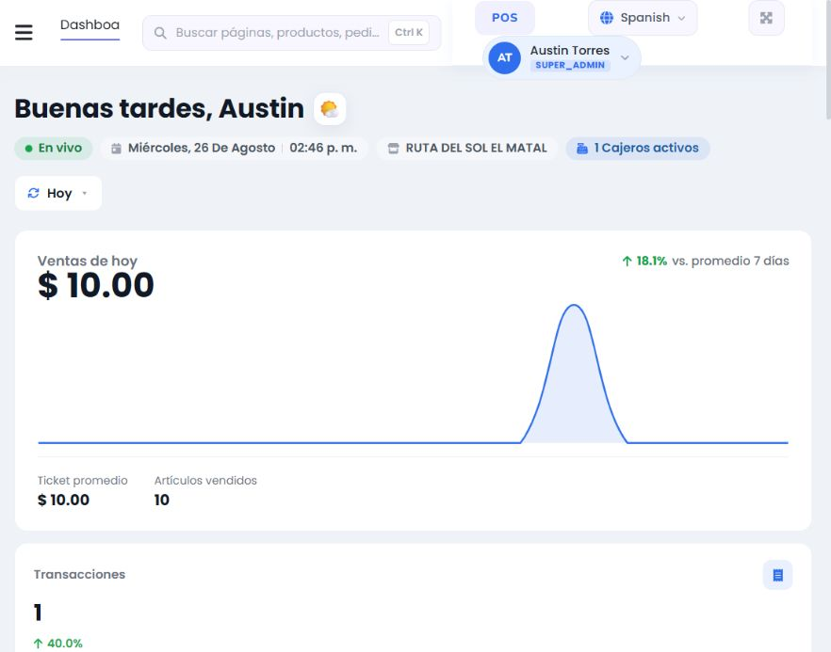
Panel principal: resumen operativo, alertas y accesos del sistema.

Paso 1 · Iniciar sesión
Abre la dirección de EcuaPos, escribe el correo electrónico y la clave, y selecciona Acceso. Si el sistema rechaza las credenciales, comprueba mayúsculas, conexión y estado del usuario.

Paso 2 · Confirmar tienda y fecha
En el panel revisa la tienda activa, la fecha y los indicadores. Antes de vender o comprar, confirma que estás trabajando en el establecimiento correcto.

Paso 3 · Usar el menú lateral
El menú agrupa ventas, compras, catálogo, inventario, gastos, personas, reportes y configuración. La barra de búsqueda superior permite localizar páginas, productos, pedidos y clientes.
MÓDULO 02

Productos, presentaciones e inventario inicial
Crea el catálogo maestro que utilizarán ventas, compras, inventario y catálogo virtual.
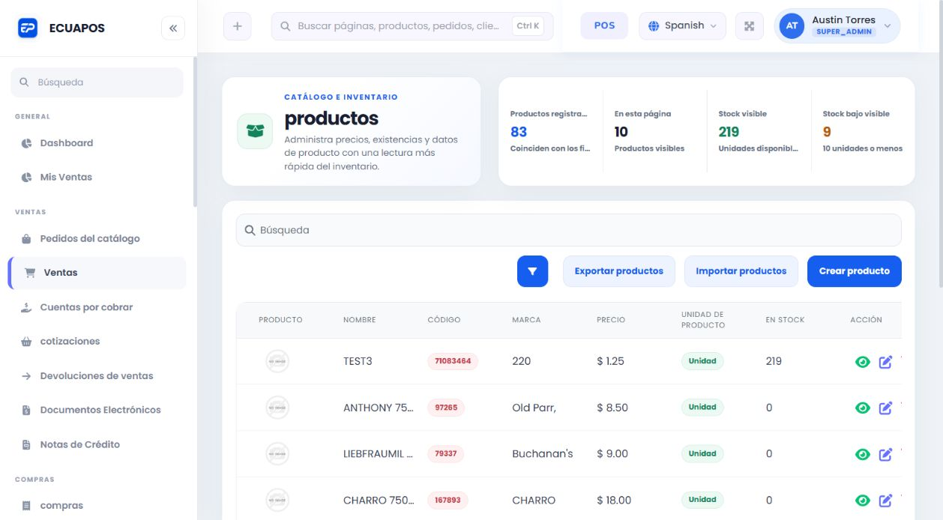
Listado de productos con métricas, stock visible y acciones disponibles.

Crear un producto

Paso 1 · Abrir Productos
En Catálogo selecciona productos y luego Crear producto.

Paso 2 · Completar la información
Registra nombre, código, categoría, marca, simbología de barras y unidades de producto, venta y compra. Usa códigos únicos para evitar duplicados.

Paso 3 · Agregar imágenes y catálogo
Carga fotografías claras. Si el producto debe venderse en línea, activa Mostrar en el catálogo y completa la descripción o presentación pública.

Paso 4 · Definir existencias y tipo
Selecciona almacén, proveedor, estado y tipo de producto. Para productos con variantes o presentaciones, agrega cada opción con su equivalencia en unidades base, precio y costo.

Paso 5 · Guardar y revisar
Selecciona Guardar y confirma que el producto aparece en el listado, con precio, unidad y stock correctos.
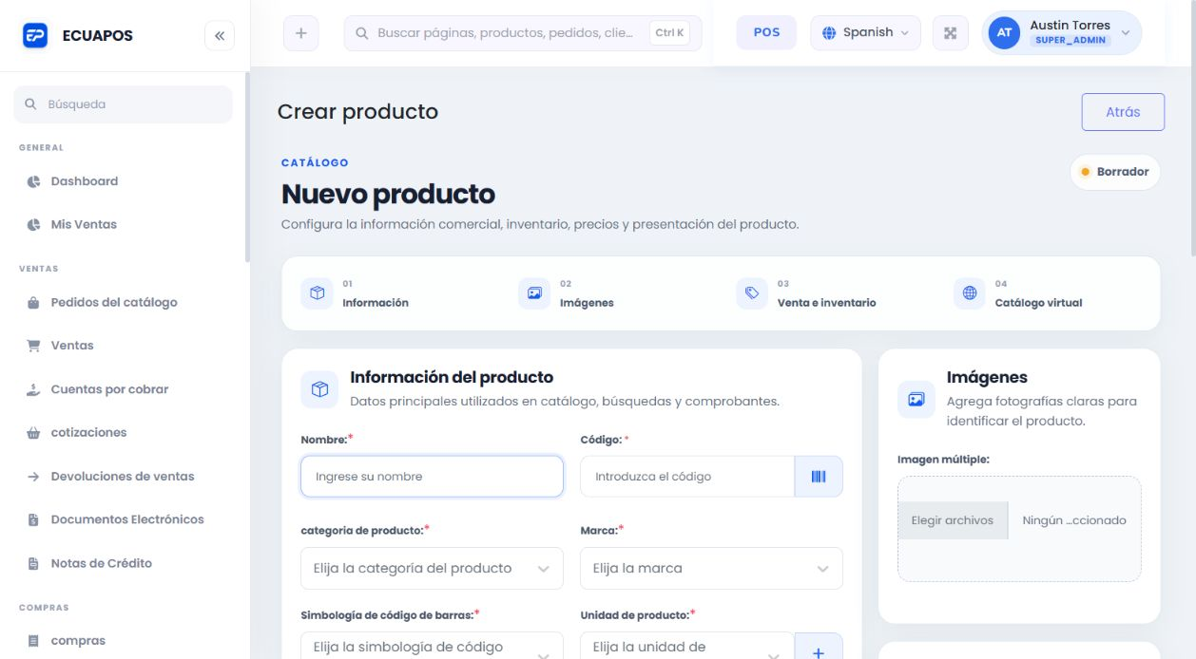
Formulario organizado por información, imágenes, venta e inventario y catálogo virtual.

Editar, desactivar o eliminar
Acción | Qué ocurre
Editar | Abre la acción del producto, cambia los campos necesarios y guarda. Revisa especialmente precios, equivalencias y visibilidad en catálogo.
Desactivar catálogo | Edita el producto y apaga Mostrar en el catálogo. El artículo puede seguir existiendo en inventario y ventas internas.
Eliminar | Úsalo solo si el producto no tiene movimientos relacionados. Si existen ventas, compras o kardex, conserva el historial y desactiva su uso.
Ajustar stock | No edites existencias históricas desde el producto. Utiliza Compra, Ajustes o Conteo físico para conservar trazabilidad.

Presentaciones: Cada familia puede tener opciones propias, por ejemplo Unidad, Paquete de 10 o Caja de 24. La equivalencia indica cuántas unidades base mueve una presentación.

MÓDULO 03

Ventas administrativas y punto de venta
Registra ventas, controla pagos y emite el comprobante adecuado sin perder trazabilidad.
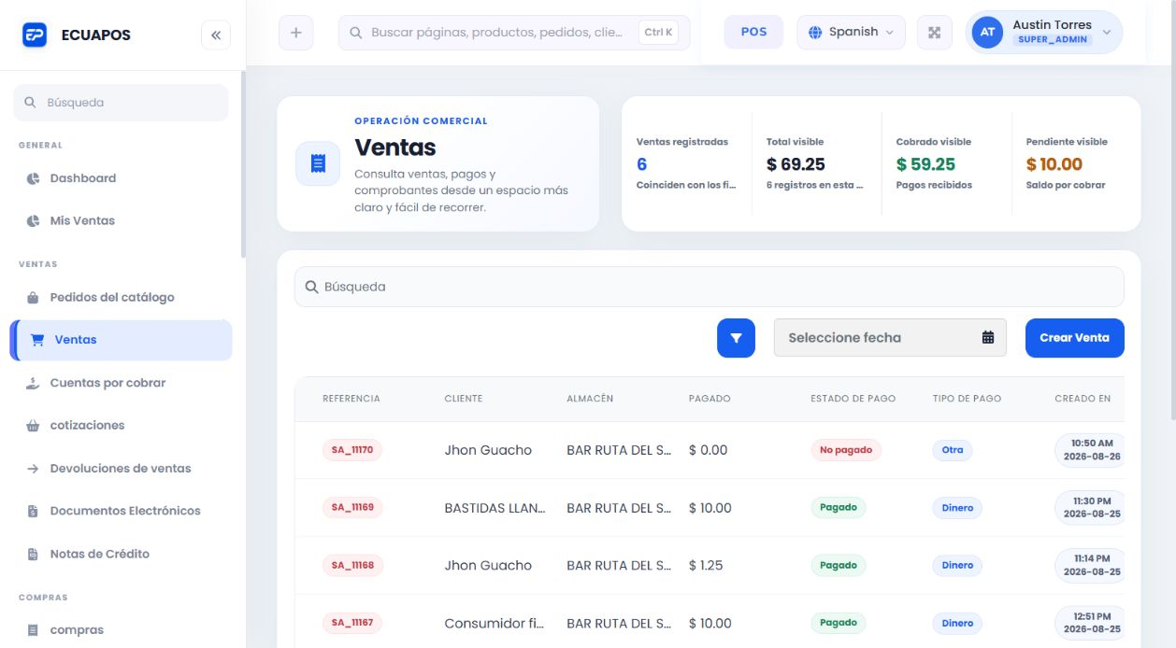
Listado de ventas: total, cobrado, saldo pendiente y estado de pago.

Crear una venta desde Ventas

Paso 1 · Seleccionar Crear Venta
Elige cliente, almacén y fecha. Para una operación simple sin identificación se puede utilizar Consumidor final cuando la normativa lo permita.

Paso 2 · Agregar productos
Busca por nombre o código, selecciona la presentación correcta, ingresa cantidad y verifica precio, descuento e impuesto.

Paso 3 · Definir pago
Registra efectivo, transferencia u otro método. Si el valor recibido es menor al total, la venta queda parcial o no pagada y pasa a Cuentas por cobrar.

Paso 4 · Confirmar comprobante
Selecciona el tipo de comprobante, revisa cliente, totales e impuestos y guarda. Para factura electrónica, los datos tributarios del cliente deben estar completos.

Vender desde el POS

Paso 1 · Abrir caja
Desde POS selecciona una caja disponible e ingresa el efectivo inicial por denominación. Sin una caja abierta no se debe cobrar en efectivo.

Paso 2 · Armar el pedido
Busca o escanea productos, cambia cantidades y confirma la presentación. El panel derecho muestra cliente, almacén, subtotal, ajustes y total.

Paso 3 · Cobrar
Selecciona Pagar ahora, añade una o varias formas de pago, verifica monto recibido y cambio, y confirma Entregar.

Paso 4 · Imprimir o cerrar
Revisa el comprobante generado y elige Impresión si necesitas ticket. La venta queda disponible en Ventas y en los reportes.
No eliminar ventas contabilizadas: Cuando una venta ya afectó inventario, caja o SRI, corrige mediante devolución, nota de crédito o anulación según su estado. Eliminarla rompería la trazabilidad.

Consultar y corregir
Acción | Qué ocurre
Ver detalle | Abre la referencia para consultar productos, cliente, pagos, totales y comprobante.
Registrar abono | En Cuentas por cobrar abre el documento pendiente y registra el cobro con fecha y forma de pago.
Devolver | Usa Devoluciones de ventas, selecciona la venta y los artículos a retornar; verifica reposición de stock y devolución de dinero.
Nota de crédito | Para una factura electrónica autorizada, emite la nota con motivo y valores correctos; revisa su autorización en SRI.

MÓDULO 04

Compras y devoluciones de compra
Registra el abastecimiento para actualizar existencias y conservar costos y proveedores.
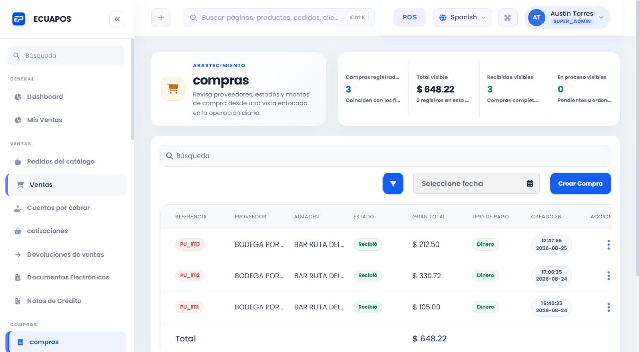
Compras registradas con proveedor, almacén, estado y total.

Registrar una compra

Paso 1 · Crear Compra
En Compras selecciona Crear Compra. Define fecha, almacén de destino y proveedor.

Paso 2 · Agregar productos
Busca cada artículo, elige su presentación, registra cantidad y costo. La equivalencia convierte cajas o paquetes a unidades base de inventario.

Paso 3 · Revisar totales
Comprueba costo unitario neto, cantidad, descuento, impuesto, envío y gran total. No recalcules manualmente una presentación sin considerar su equivalencia.

Paso 4 · Seleccionar estado
Una compra recibida incrementa existencias. Una compra ordenada o pendiente puede no hacerlo hasta su recepción, según la configuración del flujo.

Paso 5 · Guardar
Confirma la compra y revisa el detalle, el stock del producto y el kardex del almacén.
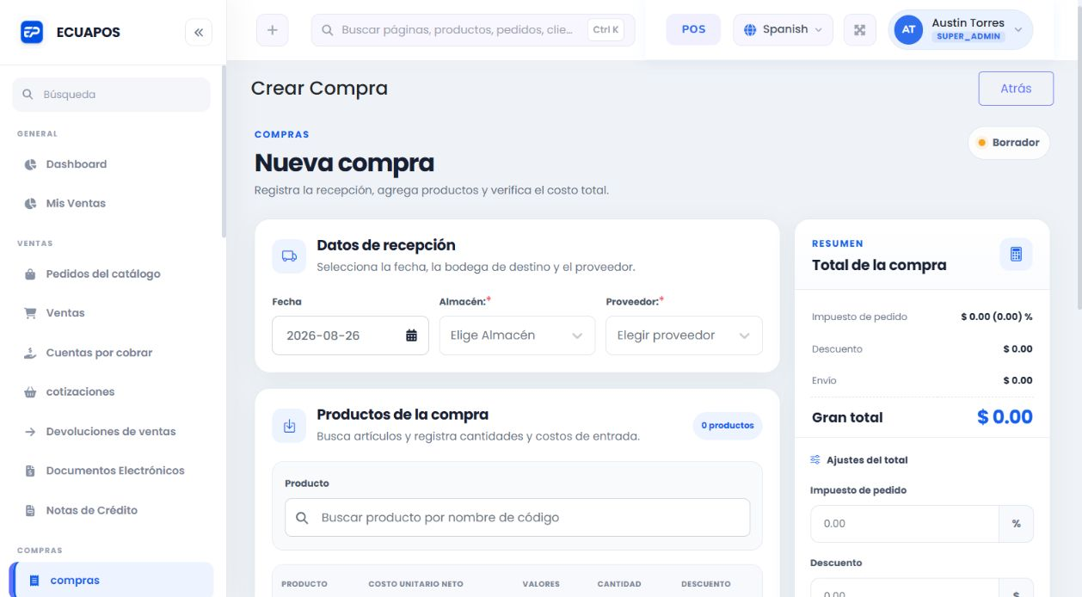
Formulario de compra: recepción, productos, resumen y estado.

Editar, eliminar y devolver
Acción | Qué ocurre
Editar | Corrige datos solo cuando el estado y las relaciones lo permitan. Después de recibir, evita cambiar cantidades sin revisar el stock generado.
Eliminar | Debe reservarse para borradores sin movimientos. Si ya incrementó existencias, utiliza la devolución o una corrección trazable.
Devolución | Selecciona la compra original, artículos y cantidades. La devolución reduce el stock y deja constancia del movimiento.
Verificar costo | Contrasta el costo de la presentación, su equivalencia y el costo unitario mostrado en el detalle.

MÓDULO 05

Facturación electrónica y notas de crédito
Controla la emisión tributaria desde la venta hasta la autorización del SRI.
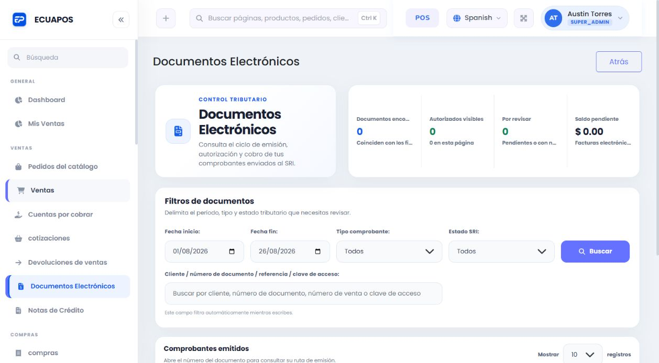
Centro de documentos electrónicos con filtros por período, tipo y estado SRI.

Preparación inicial

Paso 1 · Configurar SRI
En Configuración General completa RUC, razón social, establecimiento, punto de emisión, ambiente, firma electrónica y clave. Define el secuencial inicial a partir del último comprobante utilizado anteriormente.

Paso 2 · Validar cliente
Para factura, registra identificación, nombre o razón social, correo y dirección. Un dato incompleto puede ocasionar rechazo o impedir la emisión.

Paso 3 · Emitir desde la venta
Al cobrar selecciona el comprobante electrónico correspondiente. EcuaPos genera, firma, envía y consulta la autorización.

Interpretar estados
Acción | Qué ocurre
Pendiente | El documento está creado pero todavía no completó el envío.
Enviada | Fue recibido y está esperando la respuesta de autorización.
Autorizada | El SRI aprobó el comprobante; descarga o envía RIDE y XML.
Devuelta/Rechazada | Abre el detalle, lee el mensaje, corrige datos o configuración y vuelve a procesar si corresponde.
Error temporal | Espera y reintenta. No generes otra venta idéntica sin confirmar primero el estado del documento original.

Emitir una nota de crédito

Paso 1 · Abrir Notas de Crédito
Selecciona la factura autorizada que se debe corregir o devolver.

Paso 2 · Definir motivo y valores
Escribe un motivo claro y selecciona artículos, cantidades o monto a acreditar. No excedas el valor disponible de la factura.

Paso 3 · Enviar y verificar
Confirma la emisión y revisa que la nota también alcance el estado Autorizada.
Secuencial registrado: Si el SRI informa que el secuencial ya existe, revisa Configuración SRI y coloca como inicio el siguiente número disponible. No hace falta modificar la base de datos desde cPanel.

MÓDULO 06

Inventario, kardex, ajustes y conteo físico
Mantén existencias confiables con movimientos trazables por almacén.
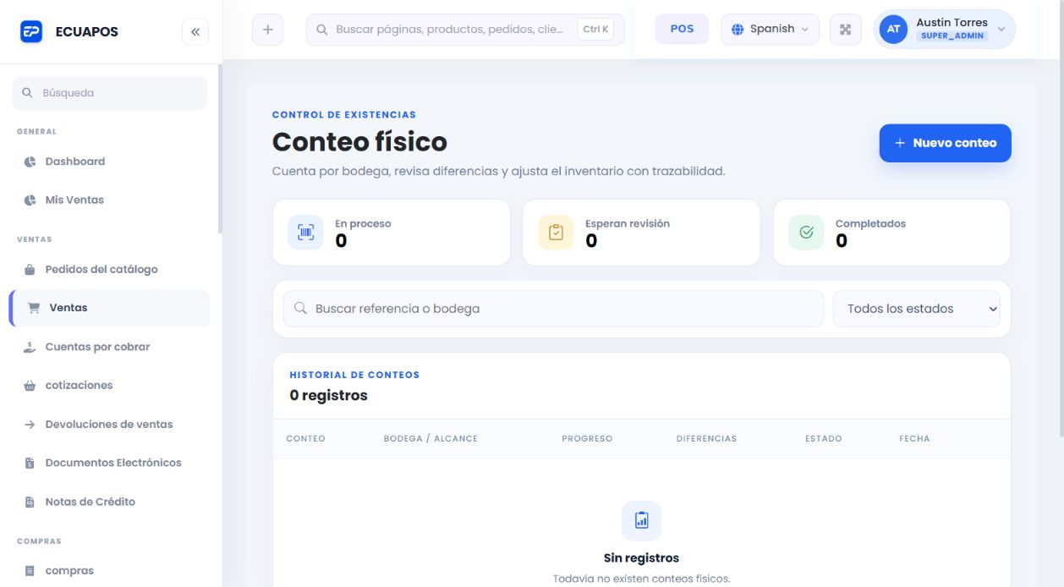
Conteo físico: historial, estados, progreso y diferencias por bodega.

Consultar existencias
Usa Informe de existencias para conocer stock actual y valorización. Usa Kardex cuando necesites explicar por qué cambió el stock: allí se muestran compras, ventas, devoluciones, ajustes, transferencias y conteos.

Realizar un conteo físico

Paso 1 · Crear el conteo
Selecciona Nuevo conteo, almacén y alcance. Evita iniciar dos conteos simultáneos sobre los mismos productos.

Paso 2 · Registrar cantidades
Cuenta físicamente cada artículo. El valor 0 significa que fue contado y no existe; no debe confundirse con un producto todavía sin contar.

Paso 3 · Revisar diferencias
Filtra Sin contar para encontrar pendientes. Luego revisa sobrantes y faltantes antes de finalizar.

Paso 4 · Completar o cancelar
Completar aplica los ajustes autorizados y deja historial. Cancelar descarta el conteo sin modificar stock.

Otras operaciones
Acción | Qué ocurre
Ajuste | Corrige una diferencia puntual con motivo y almacén. No reemplaza una compra o venta omitida.
Transferencia | Mueve existencias entre almacenes; confirma origen, destino y cantidad.
Almacén inactivo | Deja de participar en métricas y selecciones operativas. Reactívalo solo cuando vuelva a utilizarse.
Alerta de stock | Muestra productos bajo el mínimo. Configura el nivel mínimo para que la alerta sea útil.

MÓDULO 07

Control de cajas, ingresos y egresos
Separa el efectivo físico de las ventas y documenta cada movimiento del turno.
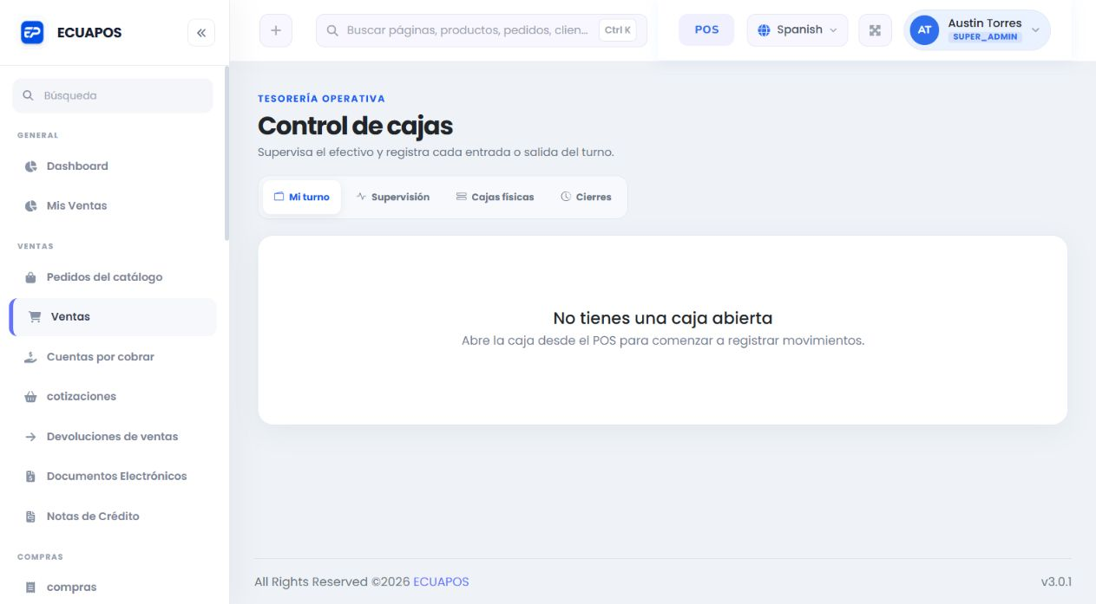
Control de cajas con Mi turno, Supervisión, Cajas físicas y Cierres.

Flujo del turno

Paso 1 · Abrir caja
Desde POS selecciona una caja libre y registra el efectivo inicial. El sistema identifica al responsable del turno.

Paso 2 · Registrar movimientos
En Mi turno usa Ingreso para dinero que entra sin ser venta y Egreso para salidas como pagos menores. Escribe concepto, monto y forma de respaldo.

Paso 3 · Cerrar caja
Cuenta el efectivo por denominación, compara con el valor esperado, explica diferencias y envía el cierre.

Paso 4 · Revisar el cierre
En Cierres abre Revisar. La revisión se realiza en un modal para comparar resumen, movimientos y diferencia antes de aprobar o rechazar.
Permisos: Si el usuario no puede aprobar un cuadre, el sistema debe mostrar la alerta y no guardar una aprobación pendiente. La gestión diaria del cajero se limita a su propio turno.

Acción | Qué ocurre
Venta en efectivo | Aumenta el efectivo esperado de la caja.
Transferencia | Registra el pago, pero no aumenta el efectivo físico.
Ingreso manual | Aumenta el efectivo esperado y exige motivo.
Egreso manual | Reduce el efectivo esperado y exige motivo.
Reembolso | Afecta caja según la forma de devolución utilizada.

MÓDULO 08

Clientes, proveedores y cuentas por cobrar
Administra contactos y controla ventas parciales o no pagadas.

Clientes y proveedores
Acción | Qué ocurre
Crear | Abre Personas, selecciona Clientes o Proveedores, completa identificación, nombre, contacto y dirección, y guarda.
Editar | Corrige datos desde la acción del registro. Antes de facturar verifica identificación y correo.
Eliminar | Solo si no existen documentos relacionados. Con historial, conserva el registro para no romper ventas o compras.
Buscar | Usa nombre, identificación, correo o teléfono según el módulo.

Registrar abonos y cobros
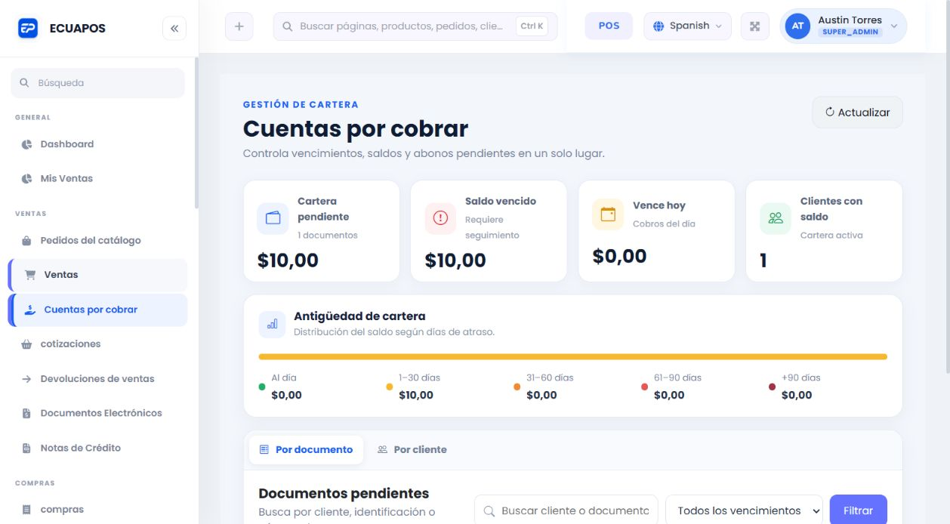
Cartera pendiente, antigüedad, vencimientos y acceso a cada documento.

Paso 1 · Abrir Cuentas por cobrar
Consulta la cartera por documento o cliente y utiliza los filtros de vencimiento.

Paso 2 · Revisar el documento
Selecciona Revisar para ver total, valor abonado, saldo pendiente, historial de pagos y gestiones de cobro.

Paso 3 · Registrar cobro
Ingresa monto, fecha y forma de pago. Si el abono es parcial, el saldo continúa pendiente; si cubre todo, el documento queda pagado.

Paso 4 · Confirmar impacto
Los cobros en efectivo deben asociarse a la caja activa; las transferencias se contabilizan sin alterar el efectivo físico.
Control: Nunca registres un abono por encima del saldo. Si el cliente pagó de más, corrige el monto antes de confirmar o gestiona el excedente mediante el proceso contable definido.

MÓDULO 09

Catálogo virtual y pedidos
Publica productos, recibe pedidos y conviértelos en ventas manteniendo el historial del cliente.
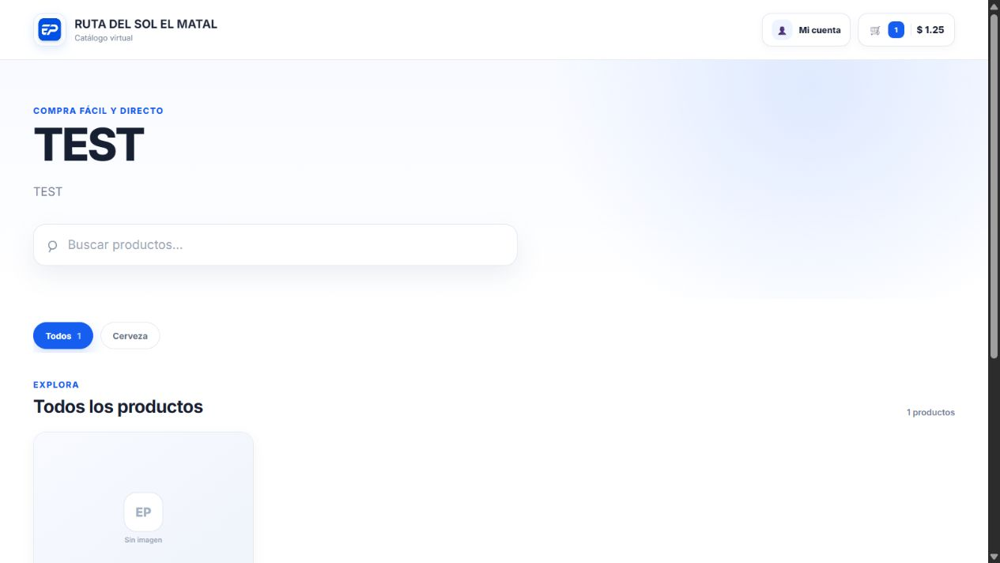
Catálogo público con búsqueda, cuenta del cliente y carrito.

Publicar productos

Paso 1 · Configurar el catálogo
En Configuración General define nombre, descripción, WhatsApp, opciones de entrega y estado público del catálogo.

Paso 2 · Activar productos
Edita cada producto, activa Mostrar en el catálogo y revisa imagen, descripción, precio, variantes y nombres de presentaciones.

Paso 3 · Probar como cliente
Abre el enlace público, busca el producto, selecciona variante o presentación, agrega al carrito e inicia sesión o regístrate al continuar.

Gestionar pedidos

Paso 1 · Revisar la bandeja
En Pedidos del catálogo filtra pendientes, confirmados, en preparación, completados o cancelados.

Paso 2 · Confirmar y preparar
Abre el pedido, valida cliente, productos, cantidades, presentación, entrega y total. Actualiza el estado conforme avance.

Paso 3 · Convertir en venta
Cuando corresponda, convierte el pedido para descontar inventario, registrar pago y emitir comprobante. Evita crear una venta manual duplicada.

Paso 4 · Comunicar al cliente
El cliente puede consultar el estado desde Mi cuenta. Usa el enlace de WhatsApp cuando necesites coordinar entrega o aclarar información.
MÓDULO 10

Reportes y controles de cierre
Convierte las operaciones registradas en información para revisar ventas, compras, inventario y rentabilidad.

Reportes principales
Acción | Qué ocurre
Almacén | Compara ventas, compras, devoluciones y gastos por bodega.
Ventas | Consulta totales, cobrado, pendiente y métodos de pago por período.
Existencias | Revisa cantidades y valorización por producto y almacén.
Compras | Analiza abastecimiento, proveedores y montos.
Más vendidos | Identifica productos con mayor salida.
Pérdidas y beneficios | Compara ingresos, costo de ventas, gastos, margen bruto y resultado neto.

Paso 1 · Elegir período y almacén
Usa el mismo rango para comparar reportes. Si un almacén está desactivado, sus datos no forman parte de las métricas operativas actuales.

Paso 2 · Revisar antes de exportar
Comprueba filtros, totales y moneda. Después utiliza PDF o Descargar Excel cuando la vista lo permita.

Paso 3 · Conciliar
Compara ventas en efectivo con cajas, transferencias con bancos, compras con proveedores y existencias con conteos físicos.
Lectura correcta: Una diferencia en utilidad puede venir de costos incompletos, devoluciones, descuentos, gastos o productos sin costo. Revisa el detalle antes de concluir que una venta está mal calculada.

MÓDULO 11

Configuraciones esenciales
Ajusta los datos que controlan comprobantes, moneda, idioma, tienda y comportamiento general.
Acción | Qué ocurre
Ajustes generales | Nombre comercial, RUC, dirección, contacto, país, provincia, moneda, logotipo e idioma predeterminado.
Tienda | Información del establecimiento y parámetros operativos.
Almacenes | Bodegas disponibles y estado activo/inactivo.
Monedas e idiomas | Formato monetario y traducción predeterminada de nuevos usuarios.
SRI | Ambiente, certificado, secuenciales, establecimiento, punto de emisión y correo de comprobantes.
Catálogo | Publicación, WhatsApp, entrega, descripción y enlace público.

Antes de guardar: Toma nota de la configuración anterior cuando cambies SRI, secuenciales o firma electrónica. Prueba primero en ambiente de pruebas y valida un comprobante completo.

Los nuevos usuarios deben recibir español como idioma inicial. Si uno conserva otro idioma, revisa el idioma del usuario y la configuración predeterminada del sistema.

MÓDULO 12

Solución de problemas frecuentes
Comprobaciones rápidas antes de solicitar soporte o modificar datos técnicos.
Acción | Qué ocurre
No puedo vender | Comprueba caja abierta, almacén activo, stock disponible, cliente y conexión.
Stock incorrecto | Revisa Kardex, presentaciones, equivalencias, compras recibidas, devoluciones, ajustes y conteos.
No puedo eliminar | El registro tiene relaciones. Desactívalo o usa devolución/anulación para conservar historial.
SRI no autoriza | Lee el mensaje exacto; revisa identificación, firma, ambiente, establecimiento, punto de emisión y secuencial.
Venta pendiente | Revisa Cuentas por cobrar y registra el abono; no dupliques la venta.
Cuadre no coincide | Compara ventas en efectivo, ingresos, egresos, reembolsos y dinero contado.
Catálogo no actualiza | Guarda el producto, verifica Mostrar en el catálogo, almacén activo, stock y actualización del navegador.
Sin internet en POS | Confirma el indicador Modo sin conexión. Cobra con el catálogo local y sincroniza cuando regrese la conexión; revisa los pendientes.

Buenas prácticas diarias

Paso 1 · Inicio
Comprueba tienda, almacén, caja, conexión, fecha y alertas de stock.

Paso 2 · Durante el día
Registra cada venta, compra, abono, ingreso y egreso en el módulo correcto; evita correcciones directas en base de datos.

Paso 3 · Cierre
Sincroniza pendientes, revisa documentos SRI, concilia formas de pago, cierra caja y conserva los respaldos necesarios.
Soporte: Al reportar un problema incluye módulo, acción realizada, mensaje exacto, referencia del documento y captura de pantalla. Nunca envíes claves, firma electrónica o datos bancarios.

EcuaPos
Ventas, inventario y facturación en un solo lugar.
Manual de usuario · Versión 1.0

